

FORMULARIO DE INSCRIPCIÓN PREMIO AL
“EMPRENDER PAZ: LA APUESTA EMPRESARIAL”
Octava versión

INTRODUCCIÓN

Desde su inicio, en el año 2008, el premio Emprender Paz ha sido una iniciativa exitosa al incentivar a las organizaciones empresariales a trabajar por la población afectada por el conflicto y a contribuir a la construcción de paz en Colombia.

Desde la primera versión del premio han participado diversas organizaciones empresariales que han logrado impactos significativos en las regiones donde operan. Durante siete años consecutivos un total de 348 proyectos empresariales de distintos, sectores y zonas del país han participado y 28 organizaciones han recibido este importante reconocimiento:

¿Cuál es nuestro marco de referencia en relación con la construcción de paz?

Por construcción de paz entendemos el desarrollo de actividades e iniciativas que den fin, aminoren y eviten causas generadoras del conflicto, así como consecuencias del mismo, mejorando las condiciones de vida de la población afectada por la violencia.

¿Qué entendemos por población afectada por el conflicto?

Población que es víctima de los grupos armados organizados al margen de la ley, es decir, población en situación de vulnerabilidad frente al conflicto o en riesgo de serlo.

En el presente documento encontrará las preguntas que permitirán al jurado conocer con profundidad la iniciativa que se postula.

Es necesario que las experiencias postuladas cumplan, con todos y cada uno de los siguientes criterios:

- Criterio de temporalidad y permanencia: La experiencia debe haberse ejecutado en un período no menor a un (1) año continuo, pudiendo haber finalizado o no, es decir, pudiendo o no estar en ejecución en el momento de la postulación al presente premio.

- Criterio de sostenibilidad: La experiencia debe cumplir o haber cumplido con elementos de distinto tipo (técnicos, económicos, sociales, entre otros) que promuevan la generación y el desarrollo de capacidades, y desde un enfoque integral, hagan viable su continuidad en el tiempo, su replicabilidad en otros escenarios o el desarrollo de nuevas iniciativas.

- Criterio de replicabilidad: La experiencia debe responder o haber respondido a características que evidencien posibilidades y aprendizajes para ser desarrollada por otras empresas.

- Criterios de impacto: La experiencia debe demostrar la existencia de cambios positivos logrados a favor de la construcción de la paz, sean de tipo cuantitativo o cualitativo.

- Criterio de involucramiento: la experiencia debe contar o haber contado con apoyo y seguimiento durante su ejecución por parte de la empresa.

Favor contéstese todas las preguntas tratando de ser lo más concreto posible sin dejar de lado elementos fundamentales de la iniciativa. El formulario diligenciado no debe superar una extensión de 10 (diez) páginas tamaño carta.

1. INFORMACIÓN SOBRE LA INICIATIVA POSTULADA

1.1.Datos generales
1.1.1. Nombre: | ASOCIACION AGROPECUARIA VIDA AMBIENTE SANA DEL MUNICIPIO DE BUENAVENTURA VAS
1.1.2. Fecha de inicio: | 18 de enero del 2013 | 1.1.3. Fecha terminación (si aplica):
1.1.4. Inversión total en la iniciativa: | $ 112.100.000
1.1.5. Describa brevemente los antecedentes de la iniciativa y por qué la organización postulante decide desarrollar o participar en la iniciativa:
La organización inició con la puesta en marcha de un proyecto agropecuario, consistente en producción y comercialización del cultivo de bananito, teniendo para ello establecido vender en el mercado local la producción de bananito en la cantidad de tres (3) toneladas mensuales. También se han dedicado al mantenimiento de las fuentes hídricas del corregimiento de Llano Bajo Distrito de Buenaventura. La razón por la que se postulan en esta iniciativa es para continuar desarrollando las labores descritas anteriormente, ya que han contribuido para el mejoramiento del nivel de vida de la asociación y la comunidad en general.

1.1.6 ¿Cuál es o fue el objetivo general de la iniciativa?
El objetivo general de la iniciativa es fortalecer el trabajo de la asociación en sus diferentes proyectos que se encuentran desarrollando, con mayores recursos y capital de trabajo, lo que le permite dar sostenibilidad en el tiempo y espacio.

1.1.7 ¿Cuál es o fue la incidencia geográfica de la iniciativa? (local, regional, nacional) Favor explique.
La incidencia geográfica se ha dado a nivel local, ya que con estos proyectos en desarrollo, se ha podido obtener beneficios de tipo económico y social para los socios y la comunidad.

1.2. Impacto social de la iniciativa
1.2.1. Enuncie las principales características de la población beneficiaria de la iniciativa (por ejemplo, desplazados, excombatientes, comunidades que han sustituido cultivos ilícitos, viudas de combatientes, víctimas de minas antipersonal, personas en riesgo de reclutamiento forzado por parte de actores armados, etc.) y cómo se benefició o se ha beneficiado gracias a la iniciativa:

La población que mayormente se ha beneficiado de esta iniciativa, es la población desplazada, que se caracteriza por ser una población que por los conflictos sociales, que se dieron en la región como son: masacres y desapariciones colectivas, los habitantes de esta zona, les tocó desplazarse hasta el casco urbano del Distrito de Buenaventura, donde fueron ubicados en lugares dispuestos por la Alcaldía Distrital, pero que empeoraron la problemática, de desempleo y hacinamiento de esta ciudad. En el momento por la intervención de la fuerza pública, la situación en la vereda ha mejorado, por lo que esta población, se encuentra de regreso, y espera el apoyo gubernamental, para sobrevivir y desarrollar iniciativas de tipo empresarial.
1.2.2. ¿Cuál ha sido o fue el alcance e impacto de la iniciativa a favor de la construcción de paz? (Entiéndase cambios positivos, logros y resultados obtenidos):
- Prevención de causas o efectos del conflicto:

La población en gran medida se ha beneficiado en gran medida, ya que han podido desarrollar varias iniciativas de tipo social y económicas para resocializarse y constituir un bloque común, de tal manera que si se vuelven a presentar estos conflictos, se esté preparado para buscarles una solución acorde a las necesidades y características propias de la población afectada.

- Mitigación de causas o efectos del conflicto:

Con el desarrollo de estas iniciativas, se busca fortalecer el trabajo asociativo y comunitario, y principalmente defender la propiedad y mejorar la seguridad alimentarias de la población afectada. A fin de que en eventualidades futuras, se dé una solución más inmediata y valedera.

c. Superación de causas o efectos del conflicto:

La población que está de vuelta por sus tierras, se encuentra animada y en procura de recuperar el tiempo que estuvieron en desplazamiento; para ello se encuentran capacitándose en cursos cortos del Programa Jóvenes Rurales Emprendedores del Sena, sobre temas de agroforesteria y emprendimiento.

1.2.3. Enuncie los principales datos cuantitativos relacionados con la iniciativa tanto en su ejecución como en su impacto. (Por ejemplo, número de personas beneficiadas con la iniciativa, número de actores involucrados, entre otros).
Descripción | Datos cuantitativos
- Familias beneficiadas con la iniciativa | 30 personas.
- Entidades gubernamentales beneficiadas: CVC, SENA, Alcaldía Distrital, Concejo Comunitario | 3
1.2.4. Incluya información que dé cuenta de procesos de capacitación a la comunidad beneficiaria, transferencia de conocimiento a organizaciones de base, etc., que podrían dar continuidad a la iniciativa.
En la actualidad se adelantan Capacitación en sistemas agroforestales del programa JOVENES RURALES SENA apoyo en capital semilla en la puesta en marcha del proyecto productivo; apoyo de la unidad de emprendimiento del Sena (inicio 13 febrero del 2015 a 15 Diciembre del 2015)

1.2.5. Mencionar si la iniciativa ya ha tenido alguna iniciativa de réplica (bien sea por la misma organización, en otras regiones o con otros beneficiarios; o por otras organizaciones) o si ha sido documentada, sistematizada o cuenta con material que facilite la transferencia de conocimiento.

En el momento ya se tiene como referente principal, que otras asociaciones de la zona, se encuentren desarrollando iniciativas de tipo empresarial, como es el caso de LA Asociación COAGRITA, la cual fue beneficiada con un plan de negocios aprobado por el Fondo Emprender, el que se encuentra en la etapa de ejecución.

1.3. Impacto económico de la iniciativa
(Realice una breve descripción del modelo de negocio de la iniciativa postulada como se solicita a continuación)
- Descripción del producto/servicio: ¿Qué produce?.

Principalmente bananito y otros productos en menor cantidad como: papachina, maíz, caña de azúcar, y caña de azúcar entre otras.

- Objetivos del negocio: ¿Para qué lo hace?:

Para lograr beneficios de tipo económico y social consistentes en ingresos por la venta de productos, para revertirlos en el mejoramiento de la calidad de vida.

c. Descripción del modelo de negocio:
- Clientes: Supermercados de cadena, tiendas mayoritarias de víveres.
- Localización geográfica: Corregimiento No.8 Llano Bajo, Distrito de Buenaventura.
- Infraestructura: Adecuaciones de terrenos donde se establecen los cultivos.
- Operaciones: Preparación del terreno, siembra, cultivo y cosecha del producto.
- Recurso humano: Trabajadores agrícola, de campo e instructores y coordinadores de área.
- Tecnología: Tradicional y mejorada en algunos aspectos como semillas, abonos e insumos agrícolas.
- Proveedores: Almacenes y tiendas del Distrito de Buenaventura principalmente.
- Diversificación de productos (subproductos): Productos derivados del bananito, como harina, repostería entre otros.
- Competidores: Productores de otras zonas del Distrito de Buenaventura.
- Canales de distribución: Para que el producto logre su cometido en cuanto a su comercialización y uso por parte del consumidor final, se utilizará un canal de distribución directa entre productor y clientes del producto.
- Aliados: Entidades gubernamentales como: Sena, Alcaldía Distrital, CVC, UMATA, y Unidad de Segundo Grado agropecuario, Secretaría de Desarrollo Económico y rural de Buenaventura.

d. Precio de venta:

Información Financiera (Ingresos, Costos y Gastos)

a. Estructura de costes (describe todo el coste en el que incurre la empresa para desarrollar el modelo de negocio):
- Arriendos: $ 150.000
- Materia prima $ 450.000
- Transporte $ 500.000
- Servicios públicos: $ 60.000
- Personal : $3.221.750
- Capacitación; $ 1.000.000
- Papelería ; $ 200.000

b. Fuentes de Ingresos:
- Ventas; $ 9.232.500
- Arriendos $ 0
- Donaciones $ 0
- Asesorías $ 0

c. Gastos:
- Distribución $ 450.000
- Logística $ 350.000
- Administración $ 450.000
- Publicidad $ 1.000.000

2. INFORMACIÓN SOBRE LA ORGANIZACIÓN POSTULANTE

2.1.Datos generales
Nombre: |  | ASOCIACION AGROPECUARIA VIDA AMBIENTE SANA DEL MUNICIPIODE BUENAVENTURA VAS
Dirección: |  | CLE 6 A-63 INTERIOR 101 BUENAVENTURA
Ciudad: |  | BUENAVENTURA |  |  |  | Departamento: |  |  |  |  | VALLE DEL CAUCA
Teléfonos: |  | 3146206487 - 3135732283 |  |  |  |  |  |  | Correo electrónico: |  |  |  |  | turcan.2010@hotmail.com
Actividad Económica: |  | Agropecuaria |  |  |  |  | Comercial |  |  |  |  |  |  | Industrial
  *
 |  | Agroindustrial |  |  |  |  | Extractiva |  |  |  |  |  |  | Servicios
Tamaño(): |  | Grande |  |  |  |  |  |  |  | Pequeña
  *
 |  | Mediana |  |  |  |  |  |  |  | Micro
Tipo según procedencia del capital: |  | Colombiano |  |  | Extranjero |  |  |  |  |  |  |  | Colombiano y extranjero
  *
Fecha de constitución: |  | 19 de agosto de 2004 |  |  | Número matrícula en Cámara de Comercio o de certificado legal de inscripción ante entidad competente: |  |  |  |  |  |  |  | 1525
Cantidad total de empleados permanentes:
2.2.Datos adicionales de la organización postulante X.
2.2.1. Por favor, describa brevemente la actividad específica a la cual se dedica su empresa o gremio:
Actividades de producción, transformación, y comercialización de productos agropecuarios , piscícolas , forestal, y minera
2.2.2 Indique el valor promedio en pesos de los siguientes conceptos, calculando el valor promedio de acuerdo con el número de años de realización de la iniciativa que postula; si la iniciativa se encuentra todavía en ejecución, sólo incluya datos hasta el último año, es decir, hasta 2014.
 |  |  |  | Valor promedio en pesos durante los años de realización de la iniciativa ($)
 | Activos totales |  |  | 128.741.891
 | Patrimonio total |  |  | 93.942.891
 | Ventas totales |  |  | 110.790.000
2.3.Datos de la persona de contacto (para efectos de ampliación de información sobre la iniciativa)
Nombre completo:
Cargo: |  |  | MARCOS ANTONIO CORDOBA ALEGRIA
Teléfono: |  |  |  |  |  |  |  | Celular: |  |  |  | 3146206487
Correo electrónico: |  |  | Turcan.2010@hotmail.com; leber811@hotmail.com

3. INFORMACIÓN SOBRE EL INVOLUCRAMIENTO DE LA ORGANIZACIÓN POSTULANTE Y DE OTRAS ORGANIZACIONES EN LA INICIATIVA POSTULADA

3.1. Describa en qué medida la iniciativa se relaciona con la actividad empresarial de la organización postulante.
La organización postulante se relaciona con la iniciativa por que desarrolla actividades que propendan por el logro del ambiente sano, sostenible y actividades de producción , trasformación y comercialización de productos agropecuarios

3.2. ¿En qué forma la empresa ha apoyado o apoyó y ha hecho o hizo seguimiento a la iniciativa postulada?

a. Participación en el diseño de la iniciativa:

b. Participación en la ejecución / puesta en marcha de la iniciativa:

Establecimiento de fincas agroecológicas hacia la consolidación de un modelo productivo agrícola y pecuario integral y la recuperación de áreas degradadas por la minería en el Consejo Comunitario de la comunidad negra de Llano bajo, corregimiento No. 8, Buenaventura .Valle del Cauca.

c. Participación en el monitoreo / evaluación de la iniciativa:

seguimiento al proyecto establecimiento a parcelas agroforestales

3.3. ¿Qué empresas o instituciones, además de la organización postulante, participaron y/o participan actualmente en la planeación, financiación y/o ejecución de la iniciativa?
Empresa y/o institución |  |  | Forma y tiempo de participación
SENA |  |  | Formación en sistemas agroforesteria 10 meses
Corporación autónoma regional del valle del cauca |  |  | Establecimiento de parcelas agroforestales 8 meses
3.4. ¿Cuánto ha invertido o invirtió la organización postulante tanto en dinero como en especie (por ejemplo, salones, tiempo de directivos, realización de talleres, maquinaria, entre otros) para la planeación y ejecución de la iniciativa postulada?
Detalle y enuncie valor de la inversión  en dinero ($) |  | Detalle y valore en dinero  ($) la inversión en especie
Concepto | Valor ($) | Concepto |  | Valor ($)
ASESORIA FINANCIERA | $ 3.000.000
ASESORIA TECNICA | $ 4.000.000
Subtotal inversión en dinero en $: 7.000.000 |  | Subtotal inversión en especie en $:0
Total de la inversión en $ : 7.000.000
3.5. ¿Cuánto han invertido o invirtieron las empresas o entidades aliadas tanto en dinero como en especie para la planeación y ejecución de la iniciativa postulada?
Detalle y enuncie valor de la inversión  en dinero ($) |  | Detalle y valore en dinero  ($) la inversión en especie
Concepto | Valor ($) | Concepto |  | Valor ($)
SENA (Capacitación) | $ 7.000.000 | SEMILLAS AGRICOLAS |  | $ 2.000.000
Subtotal inversión en dinero en $: 7.000.000 |  | Subtotal inversión en especie en $: 2.000.000
Total de la inversión en $ : 9.000.000

Para efectos de la evaluación de la iniciativa postulada se tendrá en cuenta fundamentalmente este formato. Sin embargo, si estima conveniente, puede acompañarlo con otro material (anexos) que ilustren en mayor medida la iniciativa. Si envía anexos (como máximo 3) tales como fotos, documentos y/o videos, por favor enumérelos a continuación:

- Fotos
- Documentos
- presupuesto

¡Gracias por su participación!

CARTA DE TRANSPARENCIA Y COMPROMISO

Día: 11 Mes: 03 Año: 2015

Yo, MARCO ANTONIO CORDOBA ALEGRIA representante legal de la ASOCIACION AGROPECUARIA VIDA AMBIENTE SANA DE BUENAVENTURA VAS doy fe de que la misma es una empresa transparente en sus actuaciones, ha pagado oportunamente los impuestos que exige la ley colombiana, y no tiene asuntos legales pendientes ni está siendo investigada ni ha sido condenada por las autoridades, por razones financieras, legales o de otro orden que atenten contra las buenas prácticas empresariales.

Me permito poner a consideración del Premio “Emprender Paz: La apuesta empresarial” la iniciativa denominada PRODUCCION Y COMERCIALIZACION DE LA HARINA DEL PLANTANO Aseguro que la información consignada es totalmente cierta y que estamos en disposición de suministrar más información o de recibir la visita de evaluadores externos, si los organizadores del Premio lo consideraran necesario.

Finalmente, en nombre de la empresa que represento, me acojo completamente a las bases del concurso y, en caso de que la iniciativa resultara premiada, acepto que la misma sea presentada en diferentes medios y escenarios, incluyendo medios de comunicación masivos. En cualquier caso, me acojo a la iniciativa de que la información sirva para nutrir un banco de buenas prácticas alrededor del tema.

MARCO ANTONIO CORDOBA ALEGRIA 14474799
______________________ ____________________ ________________________
Nombre Cédula Firma

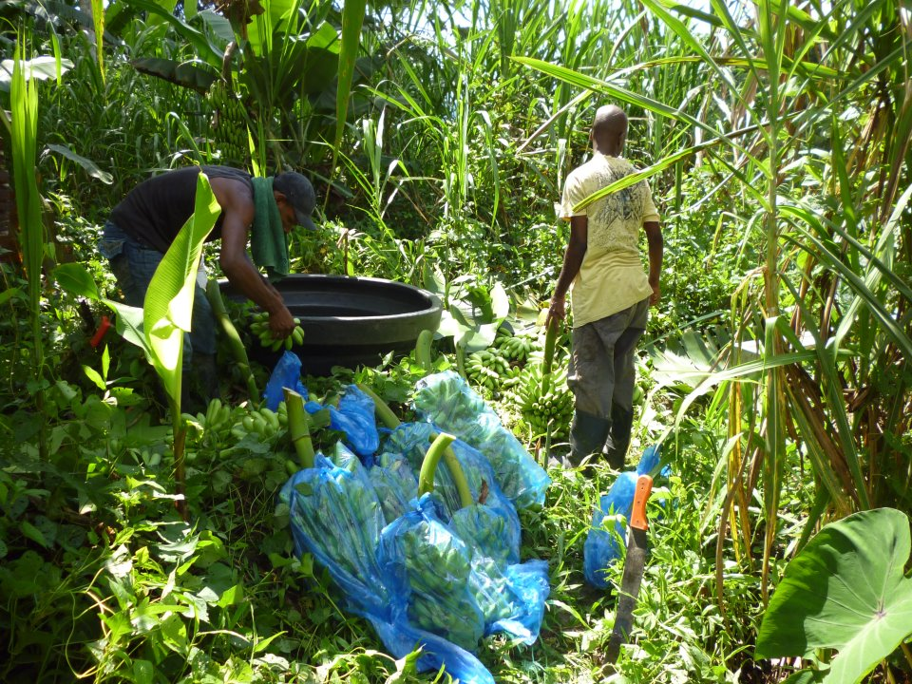

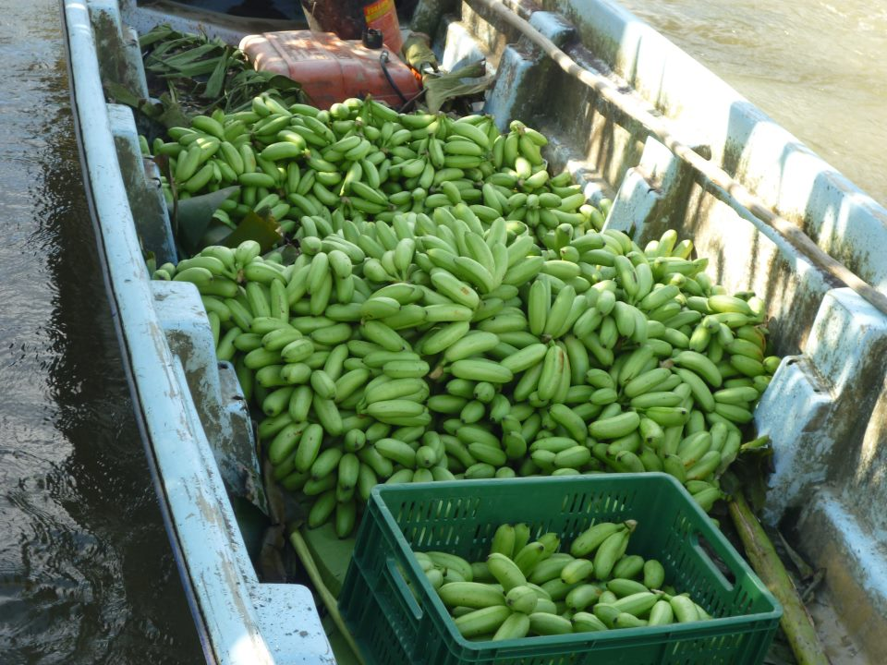

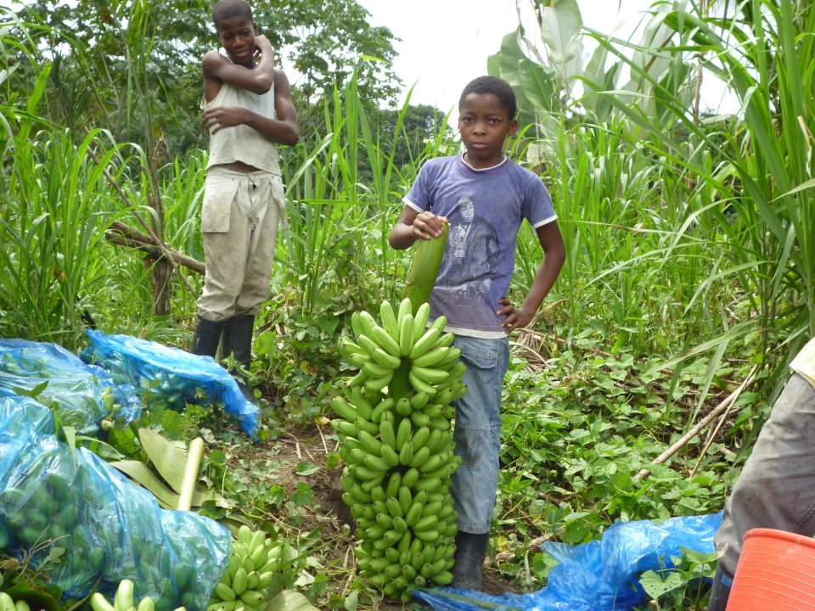

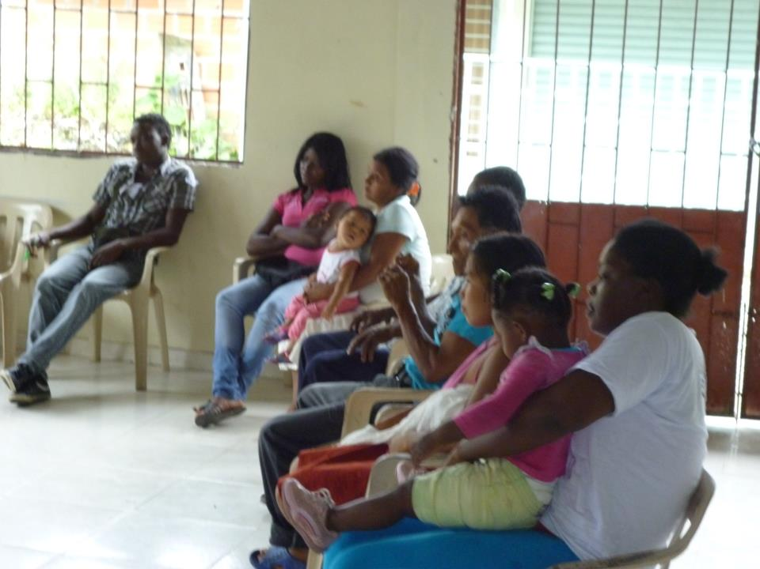

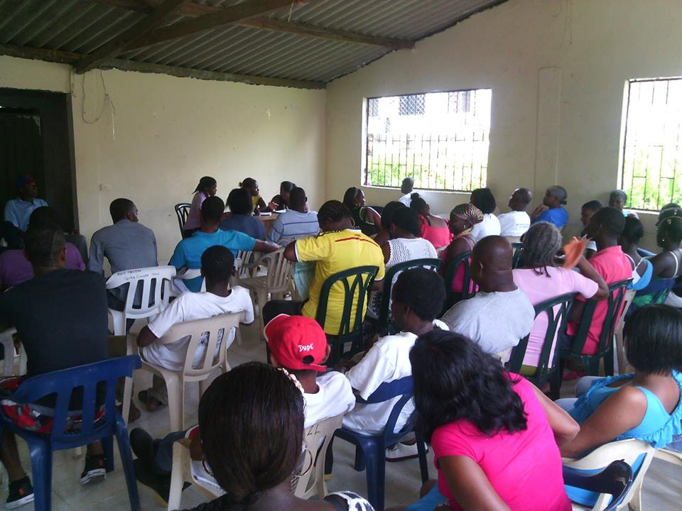

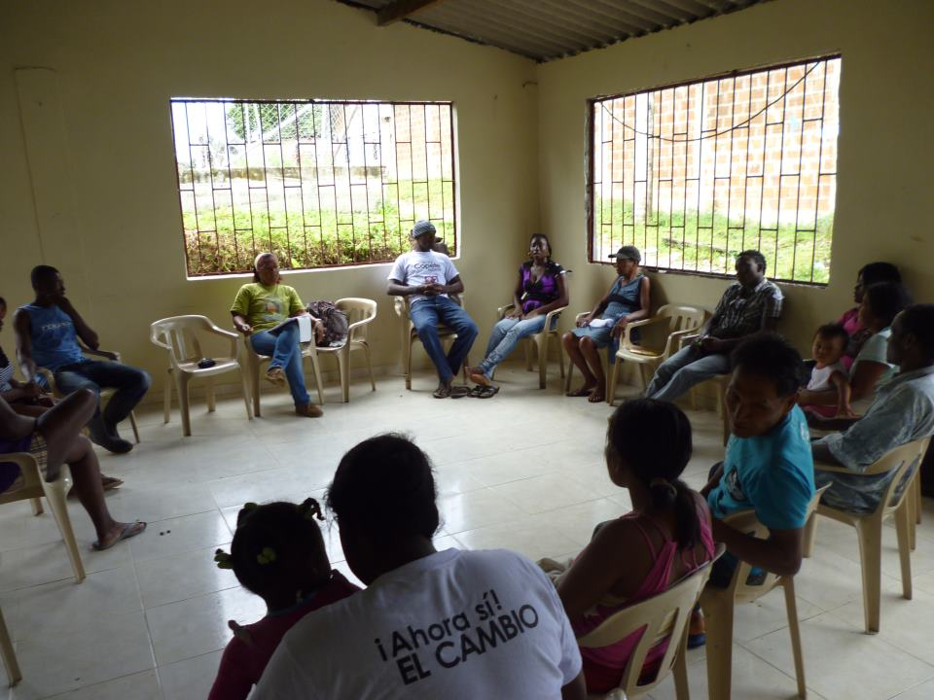

Tamaño de la empresa o gremio (para fundación empresarial, igualmente, tamaño de empresa o gremio). Según la Ley 590 de 2000 una empresa grande tiene 201 trabajadores o más y supera los 15000 salarios mínimos mensuales legales vigentes en activos. Una empresa mediana tiene entre 51 y 200 trabajadores y activos totales por valor entre 5001 y 15000 salarios mínimos mensuales legales vigentes. Una empresa pequeña cuenta con una planta de personal entre 11 y 50 trabajadores y activos totales por valor entre 501 y menos de 5001 salarios mínimos mensuales legales vigentes. Una empresa micro tiene entre 1 y 10 trabajadores y activos totales menores a 501 salarios mínimos mensuales legales vigentes.

